ΟΜΟΣΠΟΝΔΙΑ ΔΙΟΙΚΗΤΙΚΟΥ ΠΡΟΣΩΠΙΚΟΥ ΤΡΙΤΟΒΑΘΜΙΑΣ ΕΚΠΑΙΔΕΥΣΗΣ
(Ο.Δ.Π.Τ.Ε.)
Διεύθυνση: Πάντειο Πανεπιστήμιο
Λεωφ. Συγγρού 136 – Αθήνα Αθήνα 2 Δεκεμβρίου 2013
Ταχ. Κωδ.: 17671 Αριθμ. πρωτ.: 345
Τηλέφωνα Προέδρου:6944191513 – 2107721910
Fax : 2107722028
Τηλέφωνα Γ.Γραμματέα:6948201440-2310995206
Fax:2310-996772 e-mail:savaspap@ad.auth.gr
ΑΝΑΚΟΙΝΩΣΗ-ΑΠΟΦΑΣΕΙΣ Κ.Σ.
ΚΑΙ
48ΩΡΗ ΑΠΕΡΓΙΑΚΗ ΚΙΝΗΤΟΠΟΙΗΣΗ στις 13-14—3-2014
Συναδέλφισσες, Συνάδελφοι,

Στην τελευταία συνεδρίαση του Κεντρικού Συμβουλίου της Ομοσπονδίας έγιναν εκτιμήσεις για την εξέλιξη των πραγμάτων σε σχέση με τις διαδικασίες που έχουν δρομολογηθεί προκειμένου να ολοκληρωθεί η δέσμευση του υπουργείου για την ενδοιδρυματική κινητικότητα. Υπήρξε έντονος προβληματισμός για την τεράστια καθυστέρηση που παρατηρείται σε ότι αφορά τη διαμόρφωση του Πρόχειρου Οργανογράμματος. Είναι χαρακτηριστικό και μας βάζει σε σκέψεις το γεγονός ότι κανένα ίδρυμα δεν έχει υποβάλει, τρεις μήνες τώρα, ένα τελικό πρόχειρο σχέδιο οργανογράμματος έξω από τις προβλέψεις του Ν.4009/11. Όπως είχε αποσαφηνιστεί από τη συνάντηση της Ομοσπονδίας με τον Υπουργό και τη σχετική δέσμευση του, το οργανόγραμμα αυτό ένα και μόνο σκοπό θα εξυπηρετούσε, θα αποτελούσε το όχημα μέσα από την πρόβλεψη-αποτύπωση επαρκών κενών θέσεων στα ιδρύματα, για να επανέλθουν οι υπό διαθεσιμότητα συνάδελφοι μας στα ιδρύματα. Εδώ επιβάλλεται η ανάγκη οι τοπικοί πρωτοβάθμιοι Σύλλογοι να ασκήσουν πιέσεις έτσι ώστε οι συσταθείσες στα ιδρύματα επιτροπές για τη σύνταξη του οργανογράμματος να τρέξουν την υποβολή του στο υπουργείο –ήδη χάθηκε πολύτιμος χρόνος – για να επανέλθει ακέραια η ευθύνη στο υπουργείο και να μην προβάλει δικαιολογίες ότι ζήτησε τα οργανογράμματα και δεν έχουν ανταποκριθεί ακόμη τα ιδρύματα.
Επίσης παρά το γεγονός ότι έχει περάσει από τη Βουλή η σχετική τροπολογία για ΕΕΠ, ΕΔΙΠ, ΕΤΕΠ, και υπάρχουν οι σχετικές διατάξεις παρατηρείται ανάλογη καθυστέρηση. Πρέπει τάχιστα να γίνουν οι πράξεις αυτοδίκαιας ένταξης των ΕΕΔΙΠ 1,2σε θέσεις EEΠ και ΕΔΙΠ, να υποβληθούν αιτήσεις για ένταξη των διδακτόρων ΙΔΑΧ σε θέσεις ΕΔΙΠ και να συσταθούν οι τριμελείς επιτροπές από τους Κοσμήτορες για να προχωρήσουν οι διαδικασίες.

Το Κ.Σ. εκφράζει - πέρα από την εφαρμοσθείσα μέχρι τώρα κυβερνητική πολιτική (διαθεσιμότητα και χίλια δυο άλλα) - την αγωνία και δηλώνει την απόλυτη εναντίωση του στα προωθούμενα με σχέδιο νόμου κυβερνητικά μέτρα όπως είναι αυτό των εκθέσεων αξιολόγησης, το οποίο με απαράδεκτο τρόπο προκαθορίζει την απόδοση και προεξοφλεί την βαθμολόγηση των εργαζόμενων στο δημόσιο. Είναι πέρα από κάθε λογική, η πρόβλεψη του υπουργείου Διοικητικής Μεταρρύθμισης στα πλαίσια της νέας αξιολόγησης να θεωρεί εκ προοιμίου, ένα ποσοστό της τάξης του 25% των εργαζομένων, υποχρεωτικά μειωμένης απόδοσης. Θεωρούμε βέβαιο ότι επιδίωξη του Υπουργείου είναι η δημιουργία μιας σίγουρης δεξαμενής από την οποία θα αντλεί το προσωπικό που θέλει να απολύσει.
Θεωρούμε εξαιρετικά εχθρική προς τους εργαζόμενους την πρόθεση του Υπουργού Διοικητικής Μεταρρύθμισης να κάνει ελέγχους στις υπηρεσίες προκειμένου να διακριβώσει αν ‘ηταν σύνομη η διαδικασία αοριστοποίησης των συναδέλφων που γίνανε αορίστου χρόνου με τους νόμους και τα διατάγματα Β. Παπανδρέου. Ρέππα και Παυλόπουλου, θέτοντας εν αμφιβόλω μετά από 10 και 15 χρόνια διατάξεις και διαδικασίες που το ίδιο θέσπισε.
Είναι παραπάνω από σαφές ότι όλες αυτές οι κυβερνητικές ρυθμίσεις έχουν ένα κοινό παρανομαστή. Να υλοποιήσουν πρόθυμα τις αντιλαϊκές πολιτικές που απαιτεί η τρόικα ώστε να υπάρξουν απολύσεις. Τα μέτρα αυτά δεν είναι αποσυνδεδεμένα από μια σύνολη πολιτική που στο στόχαστρο της έχει την παιδεία την υγεία, την κοινωνική πρόνοια, τις εργασιακές σχέσεις, τη ασφάλεια κ.λ.π. Είναι μια πολιτική που προωθεί την διείσδυση των ιδιωτικών συμφερόντων σε αυτούς τους ευαίσθητους δημόσιους χώρους.

Με ομόφωνη απόφαση της η Ομοσπονδία απαιτεί την απόσυρση του σχεδίου νόμου που κατατέθηκε στη βουλή μέσα από το οποίο προωθεί τις απολύσεις, τις καταργήσεις οργανισμών, τις συγχωνεύσεις κ.λ.π.
Ζητά από το Υπουργείο να καταργηθεί άμεσα η τροπολογία με την οποία απειλούνται με αργία οι συνάδελφοι που δεν αυτό-απογράφηκαν
Να πάρει πίσω την αξιολόγηση που ορίζει ποσόστωση στις εκθέσεις αξιολόγησης των δημοσίων υπαλλήλων.
Το Κ.Σ. ομόφωνα επικαιροποιεί την πάγια θέση του κατά της εφαρμογής του Ν.4009/2011 και τονίζει τον κίνδυνο που ελλοχεύει από την προβλεπόμενη εταιρεία και τις δικαιοδοσίες και αρμοδιότητες που προβλέπονται γι’ αυτήν σε σχέση με την εργασιακή μας υπόσταση και την επιχειρηματική λειτουργία των ιδρυμάτων.
Αποφασίστηκε η συμπαράταξη με τους υπό απόλυση συναδέλφους των οποίων η προθεσμία εκπνοής της διαθεσιμότητας λήγει στις 22 Μαρτίου.
Αποφασίστηκε να ζητήσουμε συνάντηση με τον Υπουργό
Αποφασίστηκε επίσης να επανασυσπειρωθούμε, να επιστρατεύσουμε όλες μας τις δυνάμεις, να απαιτήσουμε την άμεση υλοποίηση των δεσμεύσεων του υπουργού καταγγέλοντας τις παρελκυστικές τακτικές από όπου και αν προέρχονται.
Αγωνιζόμαστε μαζικά και δυναμικά συμμετέχοντας στις απεργιακές κινητοποιήσεις που έχει προανναγγείλει η ΑΔΕΔΥ για τις 13 και 14 Μαρτίου 2014 για τις ΔΙΑΘΕΣΙΜΌΤΗΤΕΣ – ΑΠΟΛΎΣΕΙΣ αλλά και ΜΙΑ 48ΩΡΗ τις ημέρες που θα συζητηθεί το σχέδιο Νόμου του Υπουργείου Διοικητικής Μεταρρύθμισης για συγχωνεύσεις, καταργήσεις, αξιολόγηση κ.λ.π. οι οποίες στοχεύουν ξεκάθαρα σε απολύσεις δημοσίων υπαλλήλων.

Συναδέλφισσες και Συνάδελφοι,

Για όλους αυτούς τους λόγους πρέπει να ξαναπιάσουμε το νήμα του αγώνα από εκεί που το αφήσαμε το προηγούμενο διάστημα. Δεν έχουμε άλλα χρονικά περιθώρια. Δεν έχουμε άλλο δρόμο. Κανένας συνάδελφος από αυτούς που βρίσκονται σε διαθεσιμότητα να μην χάσει τη δουλειά του.
Έχουμε αποδείξει ότι έχουμε τη δύναμη να βάλουμε φραγμούς στις βάρβαρες αντιλαικές απάνθρωπες επιλογές και τα σχέδια τους.

Με αγωνιστικούς χαιρετισμούς

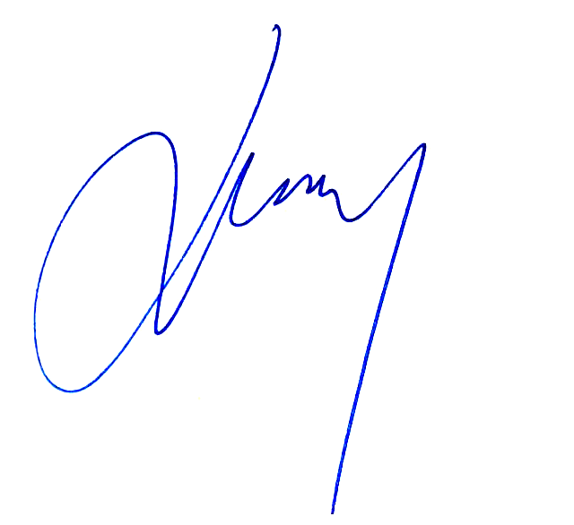
Για το Κεντρικό Συμβούλιο της Ο.Δ.Π.Τ.Ε.

Ο Πρόεδρος Ο Γενικός. Γραμματέας
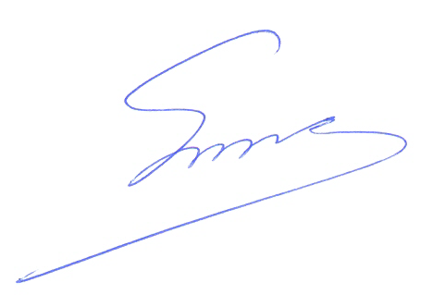 Φραγκίσκος Βορτελίνος Σάββας Παπαδόπουλος

